SREDA_rešitve

**MAT – Preoblikovanje likov**

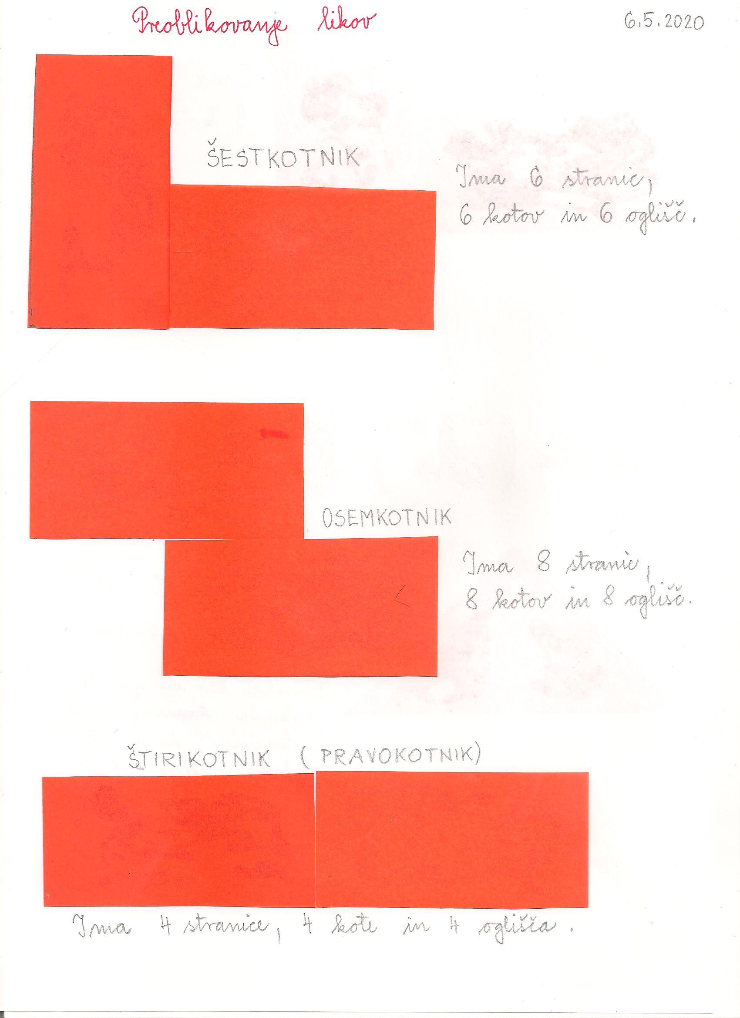

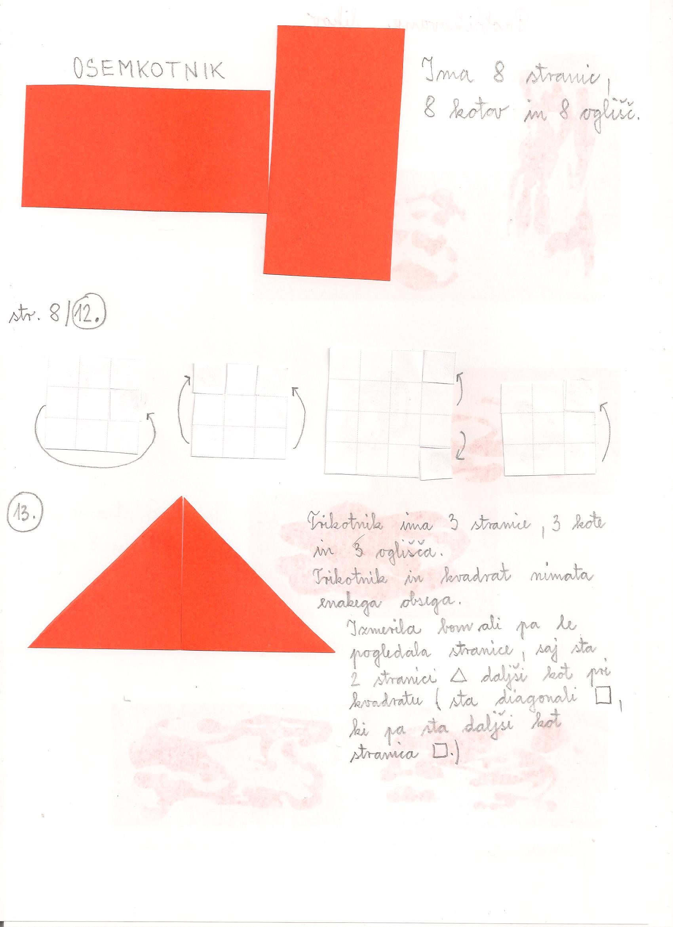

*Imam čudno lepilo in se malo vidi☺.*

